AİLE ŞİRKETİNİN GELECEĞİ NASIL KORUNUR
Türkiye’de özel şirketlerin %99’u aile işletmeleridir. Dünyanın en büyük 500 şirketin yarısı da aile şirketi olarak tespit edilmiştir.
Aile şirketleri içinde, kişisel hırsların iş başarısına döndüğü, kısıtlı kaynakla, kısıtlı sürede müthiş başarılar elde edildiği yönetimlerin örneklerini hepimiz duyar, şahit oluruz. Bunun yanında; aile bireyleri içinde uyumsuzluk olan aile işletmelerinin de kötü ve kaçınılmaz sonlarına sürüklendiğini birçok örnekte görürüz.
Doğru bir “yönetim sistemi” ile taçlandırılan ve doğru kurgulanmış kurallar çerçevesinde çalışan aile işletmeleri, hem kişisel başarı hırslarını başarıya çevirebilir, hem de sürdürülebilirliğini, yani yarında var olmasını garantileyebilir.
Aile İşletmelerinin yapıları gereği profesyonel ekip ve rijit yönetim sistemi ile çalışma yatkınlıkları, aile şirketi olmayan işletmelere göre daha azdır. Yapısal olarak aile üyelerinin, eşlerin, evlatların, torunların ve akrabaların şirket içinde görev ve pozisyonlara sahip olmaları olanların profesyonel işleri ile aile bireyi olmaları arasında karışıklığa sebep olur. Aile şirketleri eğer bir profesyonel yönetim sistemi kurmaz ve işleri yönetim bilimi esasına göre yönetmezlerse gelecek nesillerde birçok hayati sorunla karşılaşacaklardır.
Aile şirketlerinin başarısı aile sinerjisini kullanarak, bunun yanında “Profesyonel Yönetim Sistemini” kurup, doğru kurallarla yönetmesi ve stratejik kararları doğru alması ve uygulamasıyla sağlanabilir. Başarısız olan aile şirketlerinde başarısızlık nedenlerinin pek çoğu işle ilgili değildir. Büyük bir kısmı, yönetim ve aile ilişkilerinden kaynaklanan sorunlar nedeni ile başarısız olurlar.
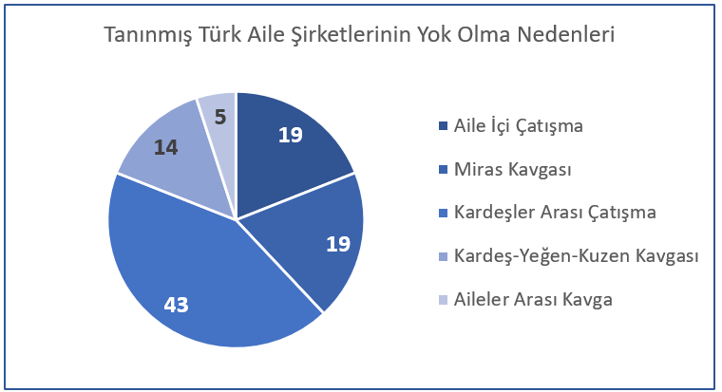

Şirket uzun dönem başarısını temelden etkileyebilecek, aile şirketi olanların yaşayabileceği bazı sorunları aşağıda şöyle sıralayabiliriz;
- Kararların tarafsız ve bağımsız olarak şirket geleceği için cesurca alınması yerine kişisel beklentiler ve çatışmalar ile alınması
- Şirket büyüklüğüne ve sektöre bağlı olarak çok özellikli ve donanımlı üst yöneticiler ile yönetilmesi gereken şirketler için gerekli yetkinlikte yöneticilerin, profesyonel olmayan şirketlerde çalışmak istememeleri.
- Hem kritik hem de operasyonel seviyedeki işlere aile bireyi diye liyakate bakılmaksızın atanan çalışanların başarısız olma durumunda bile görevden ve hatta şirketten gönderilememesi
- Profesyonel yöneticiler ile aile bireyi çalışanlar arasındaki uyumsuzluk.
- Üst pozisyonların aile üyeleri tarafında kapatılmış olması sebebiyle, profesyonel çalışanların kariyer yollarının kapalı olması
- İş süreçlerinin ve İş yapış tarzlarının aile bireyleri tarafından / aile bireyleri için şirket uzun dönem çıkarlarına ters şekilde değiştirilmesi veya geliştirilmemesi.
- Aile çıkarları ile şirket çıkarlarının zaman zaman çatışması / çelişmesi.
- Şirket ana stratejilerinin olması gereken sertlikte, ciddiyette ve zamanlamada uygulanamaması.
- Aile bireylerinin başka firmalarda profesyonel yöneticiler kadar yeterli çalışma deneyimine sahip olamaması.
- İş – Özel hayat çizgisinin tüm aile bireyleri için eşit sınırda belirlenmesinin zorluğu.
- Şirket söz hakkı payı ve şirket hisse payları dağılımda gelecekte çıkacak olası sorunlar.
- Aile bireyleri arasındaki anlaşmazlıkların şirket yönetimine etki etmesi.

Aile şirketinin ismi ve prestiji, ailenin ismi ve prestiji ile birlikte gelişir. Yani aile bireylerinin toplumdaki statüleri işletmenin de statüsünü etkiler. Dolayısıyla aile bireylerinin işletmede fiilen çalışıp çalışmadıkları değil, taşıdıkları soyadı önem kazanır. Bu durum işin başındaki aile büyüğüne şirketi doğru yönetme konusunda bir profesyonel tepe yöneticiden daha fazla sorumluluk yükler. Bazı durumda aşırı sorumluluk kararları doğru alma, işleri doğru yapma konusunda negatif yönde etki eder. Yönetim bilimi, sakin olmayı, akılcı, mantıklı ve buna karşında; cesur, soğukkanlı, stratejik ve geç veya erken değil tam zamanında karar almayı gerektirir. Sorumluluk baskısı altında ve aile özel konuları ile birlikte, yönetim biliminin gerektirdiği yönde kararlar alınamayabilir. Burada aile şirketleri ile “başarı ortağı” olarak birlikte çalışılacak / yol alınacak profesyonel danışmanlık şirketleri ile çalışılması başarıda etken faktördür. Başarı yolunda yönetim biliminin gerektirdiği kurallarla, yarın da varolacak bir şirket yönetimi kurmak aile şirketlerine sayısız avantaj getirecektir. Birkaçı şöyle sıralanabilir:
- Uzun dönem stratejinin istikrarla uygulanması
- Kişisel değerlendirme ve günlük değişken kararlardan uzak plana uyumlu tepe yönetim kararlarının alınabilmesi
- Aile üyelik pozisyonlarının değil organizasyonel hiyerarşik pozisyonların karar ve uygulamalarıyla yönetim sağlama
- Müşteri, tedarikçi, çalışan gibi tüm paydaşlara uzun dönemli güven veren kurumsal yapı oluşturma
- Kişilerden bağımsız olarak başarı ve başarısızlığı objektif kriterler ile değerlendirme
- Yönetim Sisteminin kişilerin durum ve pozisyonlarının üzerinde olması / algılanması ile profesyonel saygınlık sağlama
- İş kurallarının netleşmesi ile kişisel çatışmaları azaltma / sınırlama
- Profesyonel iş ortamı ile başarılı profesyonel yönetici ve çalışanların çalışmak isteyeceği şirket haline dönüştürme
- Yalın, açık, hesap verebilir bir yönetim sistemi oluşturarak şirket değerini artırmak
- Şirketin liyakat esaslı yönetilmesi ile sürdürülebilirliğini garanti etmeyi sağlamak

